大学英语教学中心教师办事流程

【开学报到流程】
所有教师在中心发布的规定报到时间内，在教务办签到，作为开学报到。

【教师调课指南】
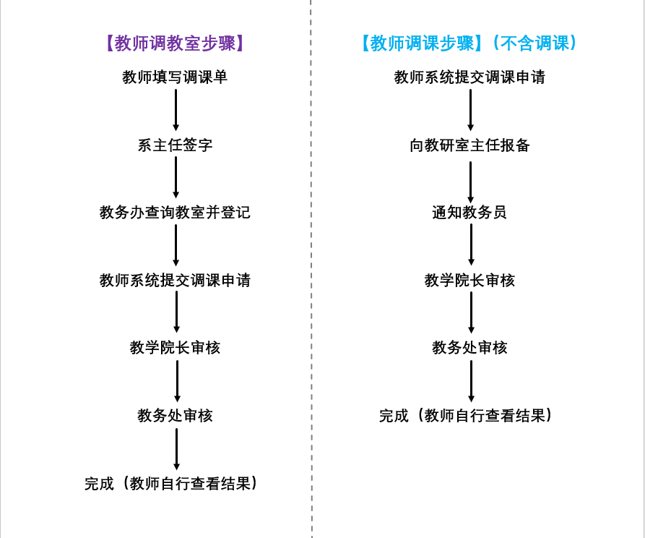

【本科重修生登成绩指南】
- 如果重修生平常按时上课，参与平时成绩的考核，那么登成绩时与初修学生一样
- 如果重修生平时不上课，只参加了期末考试，那么请如下操作
  - 刚进入成绩登陆页面，请选择“设置特殊学生系数”
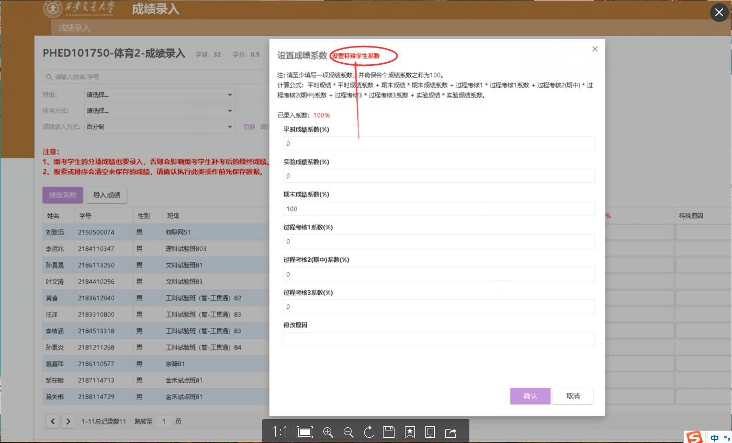

  - 继续操作，如下图，单独设置特殊学生的系数
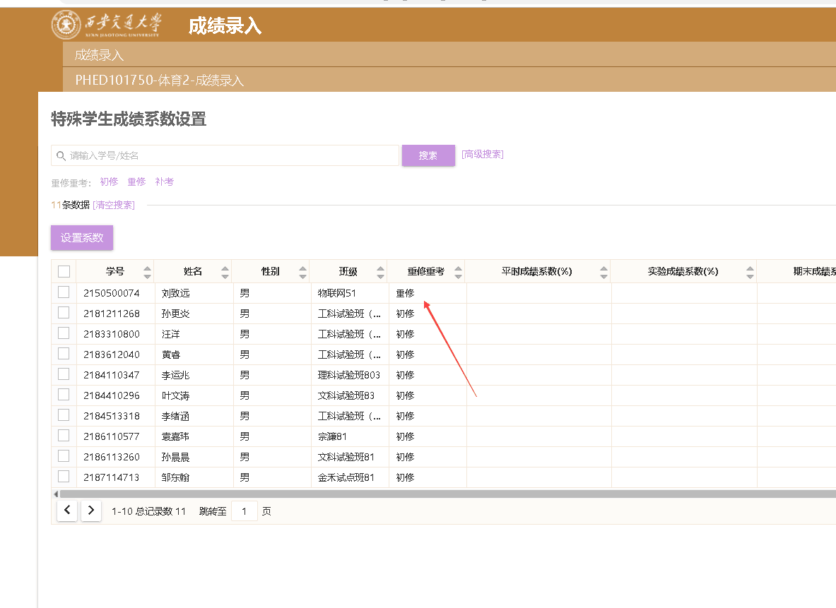

这样重修生就可以单独设置系数啦！
如果还有特殊学生需要设置系数，操作方法同上。

【试卷印刷申请流程】
教务向课程组负责人发送试卷印刷所需数量，送、取题日期、联系人等关键信息
因印量大，试题、答题卡/纸、答案需提前30天送至教务办
A、B卷和答案均单面打印，不装订
答题卡/答题纸请发邮件至教务俞程成邮箱：chengchengyu@xjtu.edu.cn
大英中心主任审核试题
点击“选择”，选中需要印题课程，填写教务提供的信息并提交
补考
非补考
教务取题
各教研室分卷装袋
选择“往期试题申请”，按照教务提供的信息修改申请内容并提交
点击“补考试卷申请”
选择“有”试卷
点击“新增申请”
点击“试卷印刷申请”
（若找不到，可在顶端搜索栏搜“试卷”）
课程组负责人登陆综合教学服务平台

